# B 匀速直线运动的图像

图1-11所示是生产中常见的一种自动记录仪。图中A是一枝笔，它随着待测物理量（如压强、位置、温度）的变化而上下移动（图中A正在下移）；B是向右匀速移动的方格坐标纸（它通常卷在纸筒上，由电动机带动），它表示时间在均匀地流逝；图中的曲线C是笔尖在坐标纸上划出的墨线，它记录了待测量随时间变化的情况。这就是一种用图像描述物理量随时间变化规律的方法。

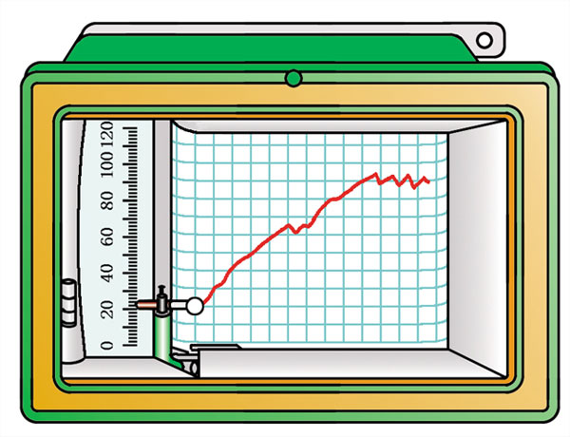

**图 1-11**

## 什么是匀速直线运动？怎样用公式描述这种运动？

在初中已经学习过匀速直线运动，那时用路程表示物体位置的变化，现在还要考虑物体的运动方向，应改用“位移”来表示。

**图 1-12**

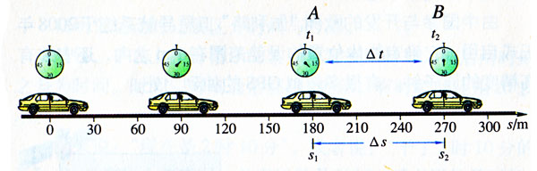

在相等时间里物体的位移总相同的直线运动就是匀速直线。图1-12就是一辆汽车沿*s*轴做匀速直线运动的示意图。

**1．匀速直线运动**

在相等时间里，物体的位移都相同的直线运动叫做匀速直线。

怎样描述做匀速直线运动物体的快慢呢？大家知道可以用“速度”这个概念来描述。

在图1-12中选取A、B两个位置，分别得到它们在坐标轴中的位置*s*1和*s*2，汽车通过这两个位置的时刻分别为*t*1和*t*2，那么速度就等于位移与发生这一位移的时间之比。写作

*v*＝＝。

上式中，如果*s*1＝0，*s*2＝*s*，则Δ*s*即为*s*，*t*1＝0，*t*2＝*t*，则Δ*t*即为*t*，那么*v*＝。

匀速直线运动的速度的大小通常叫做速率，速率是标量，只有大小，没有方向。

从匀速直线运动的速度表达式可以得出位移随时间变化的规律，即*s*＝*vt*。

对某一个具体的匀速直线运动来说，式中*v*是恒定不变的，所以位移与时间成正比。

**2．速度（velocity）**

速度是描述质点运动快慢和方向的物理量。

速度等于质点的位移*s*跟发生这位移所用时间*t*之比。

速度用*v*表示，则有

*v*＝

速度单位是m/s（读作米每秒）。

速度是矢量，它的方向跟运动方向相同。

匀速直线运动是速度不变的运动。

**3．匀速直线运动的位移公式**

*s*＝*vt*

上式表明：匀速直线运动中位移与所用时间成正比。

## 怎样用图像描述匀速直线运动位移变化的规律？

现在我们先来讨论位移随时间变化的图像，即*s*-*t*图。

通常，我们先以时间*t*为横坐标、位移*s*为纵坐标建立直角坐标系，然后，对所记录的实验数据在直角坐标系上进行描点，再将点连接成平滑的直线或曲线，这样就得到了所要的图像。

由于匀速直线运动中位移与时间成正比，因此画出的图像应当是一条过原点的直线。

于是我们可以用图像方法来描述匀速直线运动。

### 点击

斜率

*y*

*O*

*x*

P

**图 1-13**

*y*

*x*

在数学中，直线的斜率表示一条直线的倾斜程度。

在图1-13的直角坐标系中，直线OP的斜率

*k*＝。

**4．匀速直线运动的位移-时间图像（*s*-*t*图）**

**图 1-14**

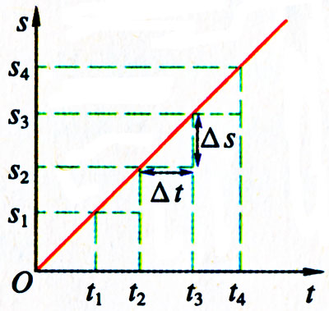

匀速直线运动的*s*-*t*图是一条倾斜的直线。

它表明在任何相等的时间Δ*t*内位移的变化量Δ*s*是相等的，直线的斜率表示速度的大小。

### 大家谈

图1-15是描述匀速直线运动的*s*-*t*图，你认为下列说法中有哪些是正确的？为什么？

*s*

*O*

*t*

P

**图 1-15**

*α*

（1）己知*t*可以求出*s*，已知*s*可以求出*t*。

（2）物体是沿OP方向运动的。

（3）直线OP的斜率越大，速度越大。

（4）直线OP的倾角α越大，速度也一定越大。

### 自主活动

你能用*s*-*t*图大致表示图1-16中龟兔赛跑的故事吗？

**图 1-16**

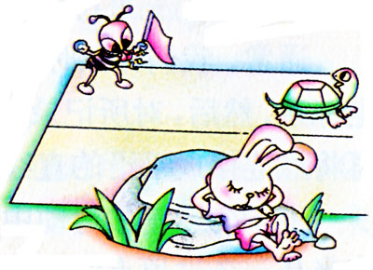

## 如何用图像来描述匀速直线运动的速度随时间变化的规律？

以速度为纵坐标、时间为横坐标，依据不同时刻的速度在图上描点得到的图线就是匀速直线运动的速度-时间图像，它应当是一条平行于时间轴的直线。

由*v*＝可知，*s*-*t*图与*v*-*t*图相互必定是有联系的。

**示例** 图1-17所示的图像表示什么意义？图中过程①与过程②有何区别？过程③和过程④又表示什么运动？请画出对应的*v*-*t*图。

**图 1-17**

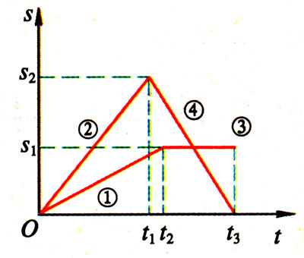

分析：*s*-*t*图中的倾斜直线表示质点做匀速直线运动；直线的斜率越大，表示速度越大。斜率是负值，表示反向运动；斜率为零（即水平直线），表示质点静止。

解答：图1-17所示的图像反映两质点运动位移随时间变化的关系。从图中可知：

过程①和过程②的速度不同，*v*2＞*v*1，过程③是静止状态；过程④是反向运动，最后回到原来出发点。

**5．匀速直线运动的速度-时间图像（*v*-*t*图）**

**图 1-18**

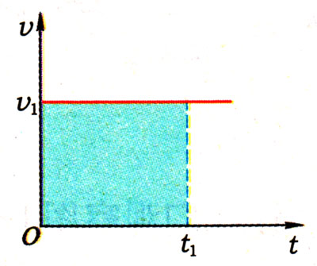

匀速直线运动的*v*-*t*图是一条平行于时间轴线的直线，图中阴影部分的面积（*v*1×*t*1）表示在一段运动时间内质点的位移。

**图 1-19**

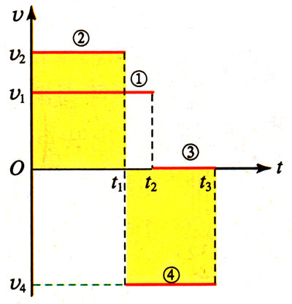

与*s*-*t*图对应的*v*-*t*图，如图1-19所示。

注意：在图1-19中过程④所表示的运动，其速度为负值，应画在*v*-*t*图线的下方。由于过程②到过程④质点总位移为零，因此，*v*-*t*图中上、下两部分阴影面积应相等。

### 点击

物理规律的表述

物理规律的内容可以用文字叙述；物理规律所揭示的物理量间的定量关系也可用数学公式表示，它能简洁、准确地描述各个变量间的关系；物理规律还可以用函数图像来表达，图像的特点是形象、直观。因此，文字叙述、数学公式、函数图像是表述物理规律的三种基本方法。